Diyabet Tahmini

Emin Eren Sarı
TOBB ETU BİLGİSAYAR MUHENDİSLİĞİ
191104087

I. Özet
Bu proje, Pima Indian Diabetes veri setini kullanarak diyabet hastalığını öngören çeşitli makine öğrenmesi modellerini geliştirmeyi ve bu modellerin performansını karşılaştırmayı amaçlamaktadır. Veri seti üzerinde kapsamlı bir keşifsel veri analizi (EDA) gerçekleştirildi, veri ön işleme ve özellik mühendisliği uygulandı. Logistic Regression, K-Nearest Neighbors, Support Vector Classifier, Random Forest, Gradient Boosting, AdaBoost, Extra Trees ve MLPClassifier (Neural Network) modelleri üzerinde çalışıldı. Her model için hiperparametre optimizasyonu yapıldı ve modeller çapraz doğrulama ve test setlerinde değerlendirildi.
II. Giris
A. Motivasyon
Diyabet, dünya genelinde milyonlarca insanı etkileyen kronik bir hastalıktır ve erken teşhis edilmezse ciddi sağlık sorunlarına yol açabilir. Bu nedenle, diyabetin erken teşhisi, tedavi sürecini iyileştirmek ve yaşam kalitesini artırmak açısından büyük önem taşımaktadır. Makine öğrenmesi, tıbbi teşhis süreçlerinde potansiyel olarak önemli bir rol oynayabilir ve bu projede diyabetin öngörülmesi üzerine odaklanılmaktadır.

B.. Sınıflandırma / Regresyon
Bu proje bir sınıflandırma problemidir. Hedefimiz, bireylerin diyabet olup olmadığını (binary classification) belirlemektir. Hedef değişkenimiz 0 veya 1 değerlerini alabilir; 0 diyabetin olmadığını, 1 ise diyabetin varlığını gösterir.
C. Amaç/Hedef
Bu çalışmanın amacı, Pima Indian Diabetes veri setini kullanarak %75 ve üstü doğrulukla diyabet öngörüsü yapabilen bir makine öğrenmesi modeli geliştirmektir. Çeşitli modeller denenecek ve en iyi performansı gösteren model seçilecektir.
D. Başarım Metrikleri
Başarım metrikleri olarak doğruluk, hassasiyet, duyarlılık, F1 skoru ve AUC-ROC skorları kullanılacaktır. Özellikle doğruluk oranının %75 ve üzeri olması hedeflenmektedir.

III. LiteratüR araştırması

1. A Comparison of Machine Learning Algorithms for Diabetes Prediction [10]

Bu çalışmanın amacı, diyabet tahmininde kullanılan çeşitli makine öğrenmesi algoritmalarını karşılaştırarak, en etkili algoritmanın belirlenmesidir. Araştırma, lojistik regresyon, k-en yakın komşu (k-NN), karar ağaçları ve yapay sinir ağları (ANN) gibi algoritmaların performanslarını değerlendirir.
Araştırmada kullanılan metodoloji, PIMA Indians Diabetes veri seti ve başka iki farklı veri seti üzerinde yürütülmüştür. Bu veri setleri, özellik mühendisliği adımları ile yeniden işlenmiştir. Özellik mühendisliği adımları, verilerin özelliklerini seçme, dönüştürme ve modelin tahmin performansını artırmak için optimize etme sürecini içerir.
Veri setinde yer alan özellikler dikkatlice seçilmiş, eksik veriler tamamlanmış ve veri normalizasyonu yapılmıştır.
Her bir algoritma üzerinde model eğitimi yapılmış ve modellerin performansı doğruluk, kesinlik, hatırlama, F1 skoru gibi metriklerle ölçülmüştür. Çalışma ayrıca, çapraz doğrulama (cross-validation) yöntemini kullanarak modellerin genellenebilirliğini değerlendirmiştir.
Çalışmanın sonuçları, lojistik regresyonun belirli veri setlerinde yüksek doğruluk oranlarına ulaştığını, ancak daha karmaşık veri setlerinde yapay sinir ağlarının (ANN) daha üstün olduğunu göstermektedir. Ayrıca, k-en yakın komşu (k-NN) algoritmasının, küçük veri kümelerinde daha iyi performans gösterdiği, ancak büyük ve karmaşık veri kümelerinde zayıf kaldığı tespit edilmiştir.
Çalışmanın en önemli sonuçlarından biri, lojistik regresyonun bazı veri kümelerinde basit ve etkili bir çözüm sunarken, daha karmaşık problemler için yapay sinir ağlarının daha uygun olduğunu ortaya koymasıdır. Ancak, algoritmaların performansı veri setinin özelliklerine göre değişkenlik göstermektedir; bu da algoritmaların kullanım alanlarını sınırlandırabilir.

2. Prediction of Type 2 Diabetes Using Machine Learning Classification Methods[11]
Bu çalışmanın amacı, Tip 2 diyabet riskinin tahmin edilmesinde kullanılan çeşitli makine öğrenmesi sınıflandırma algoritmalarının etkinliğini değerlendirmektir. Araştırma, lojistik regresyon, destek vektör makineleri (SVM), k-en yakın komşu (k-NN) ve rastgele ormanlar gibi algoritmalar üzerinde durmaktadır.
Araştırmada, Tip 2 Diyabet hastalarını tanımlamak ve risk gruplarını belirlemek için geniş çapta kullanılan veri setleri ve bu veri setleri üzerinde uygulanmış çeşitli ön işleme teknikleri kullanılmıştır.
Veri setinin eksik verileri doldurulmuş, normalizasyon yapılmış ve veri setinin özellik sayısı azaltılmıştır.
Her bir algoritma, eğitim seti üzerinde eğitilmiş ve test seti üzerinde performansları değerlendirilmiştir. Algoritmaların performansı, doğruluk, hatırlama, kesinlik ve F1 skoru gibi metriklerle ölçülmüştür.
Sonuçlar, rastgele orman (Random Forest) algoritmasının diğer algoritmalara göre daha iyi performans gösterdiğini ortaya koymuştur. Lojistik regresyon, daha basit veri kümelerinde etkili olurken, SVM ve k-NN algoritmalarının performansları karmaşıklığa göre değişiklik göstermiştir. Ayrıca, Tip 2 diyabetin erken teşhisinde makine öğrenmesi algoritmalarının kullanımı, hastaların tedavi süreçlerinde kritik öneme sahip olabilir.
Bu çalışma, rastgele orman algoritmasının karmaşık veri setlerinde bile yüksek doğruluk oranlarına ulaştığını göstererek, algoritmanın diyabet tahminindeki etkinliğini vurgulamaktadır. Ancak, çalışmanın sınırlamalarından biri, kullanılan veri setlerinin coğrafi ve demografik çeşitliliğinin düşük olmasıdır. Bu, sonuçların farklı popülasyonlar için genellenebilirliğini kısıtlayabilir.

3. Diabetes Prediction Using Ensembling of Different Machine Learning Classifiers[12]
Bu çalışmanın amacı, diyabet tahmininde kullanılan farklı makine öğrenmesi sınıflandırıcılarının birleştirilmesi (ensembling) yoluyla tahmin doğruluğunu artırmaktır. Araştırma, PIMA Indians Diabetes veri seti üzerinde gerçekleştirilmiş ve çeşitli makine öğrenmesi algoritmalarının birleştirilmesiyle elde edilen sonuçları değerlendirmiştir.
Araştırmada, veri seti kullanılarak çeşitli makine öğrenmesi algoritmaları birleştirilmiştir. Bu yöntem, farklı algoritmaların güçlü yönlerinden yararlanarak daha yüksek doğruluk oranlarına ulaşmayı amaçlamaktadır.
Veri seti, eksik veri analizi ve normalizasyon gibi veri ön işleme adımlarından geçirilmiştir.
Farklı makine öğrenmesi algoritmaları (SVM, k-NN, rastgele ormanlar) birleştirilmiş ve bu algoritmaların birleşik performansı değerlendirilmiştir. Çalışma, çeşitli ensemble yöntemlerini kullanarak, her bir algoritmanın tahmin sonuçlarını birleştirmiştir.
Elde edilen sonuçlar, ensemble yönteminin tek bir algoritmaya göre daha yüksek doğruluk ve güvenilirlik sağladığını göstermektedir. Özellikle, rastgele orman ve SVM'nin birleştirilmesiyle elde edilen model, diyabet tahmini için en yüksek performansı göstermiştir. Çalışma ayrıca, ensemble yöntemlerinin hesaplama maliyetlerinin arttığını, ancak doğruluk ve güvenilirlik açısından bu maliyetin karşılandığını vurgulamaktadır.
Ensemble yöntemleri, farklı algoritmaların güçlü yönlerini birleştirerek daha doğru ve güvenilir tahminler yapmayı mümkün kılmaktadır. Ancak, bu yöntemlerin hesaplama maliyetleri ve karmaşıklığı, büyük veri setleri üzerinde çalışırken dikkate alınması gereken faktörlerdir. Bu çalışma, makine öğrenmesi topluluğuna, ensemble yöntemlerinin potansiyelini ve uygulama alanlarını daha iyi anlamak için önemli bir bakış açısı sunmaktadır.

IV. Veri Seti, Veri özellikleri, Öznitelikler
A. Veri Kaynağı
Pima Indian Diabetes veri seti, Kaggle'dan alınmıştır. Bu veri seti, Amerika Birleşik Devletleri'nde yaşayan Pima Indian kadınlarının çeşitli sağlık göstergelerini ve diyabet durumlarını içermektedir.

URL Link: https://www.kaggle.com/datasets/uciml/pima-indians-diabetes-database

B. Veri Kümesi
Veri seti, 8 bağımsız değişken (özellik) ve 1 bağımlı değişken (hedef) içermektedir. Bağımsız değişkenler çeşitli sağlık göstergelerini, bağımlı değişken ise diyabet durumunu ifade eder.

Öznitelikler ve Tanımları
Pregnancies: Hamilelik sayısı
Glucose: Oral glikoz tolerans testinde 2 saatlik plazma glikoz konsantrasyonu
BloodPressure: Diyastolik kan basıncı (mm Hg)
SkinThickness: Triseps cilt kıvrım kalınlığı (mm)
Insulin: 2 saatlik serum insülin (mu U/ml)
BMI: Vücut kitle indeksi (kg/m²)
DiabetesPedigreeFunction: Diyabet soyağacı fonksiyonu (genetik risk)
Age: Yaş (yıl)
Outcome: Diyabet durumu (0: diyabet yok, 1: diyabet var)

C. Önişleme aşamaları
Veri seti ön işleme aşamalarında şu işlemler uygulanmıştır:
1. Eksik Veri Kontrolü: Veri setinde eksik değerlerin olup olmadığını kontrol ettik. Veri setinde eksik değerler 0 olarak kodlanmış. Bu durum özellikle Glucose, BloodPressure, SkinThickness, Insulin ve BMI özniteliklerinde geçerlidir. Bu nedenle bu özniteliklerdeki 0 değerleri eksik veri olarak kabul edilip, medyan ile dolduruldu.
2.Ölçeklendirme: Özellikle lojistik regresyon ve diğer bazı modeller için özniteliklerin ölçeklenmesi gereklidir. Bu sebeple veriler Min-Max ölçeklendirmesi kullanılarak 0-1 aralığına normalize edilmiştir.
3.Öznitelik Seçimi: Tüm öznitelikler model eğitiminde kullanıldı. Sağlık verileri olduğu için bütün veriler önemli. Manuel olarak bir öznitelik seçim yapılmadı ancak PCA ve sklearn.feature_selection gibi yöntemler kullanıldı.
4. Veri Ayrımı: Veri seti eğitim (%60), çapraz doğrulama (%20) ve test (%20) olarak ayrıldı.

D. Öznitelik açıklamaları
Verisetinde bazı özniteliklerde eksik veriler vardı. Örneğin, Insulin gibi özniteliklerde 0 değeri, eksik veri olarak değerlendirilebilir çünkü 0, bu ölçüm için olasılık dışıdır. Bunlar medyan ile tamamlandı.
Bu veri seti yapısal (structured) veriler içerir. Her satır, belirli sayıda sütundan oluşan bir veri kümesini temsil eder ve her sütun belirli bir öznitelik türüne karşılık gelir.
Bu veri setindeki özniteliklerin çoğu sayısal değerlere sahiptir:
Pregnancies: Hamilelik sayısı (Tam sayı)
Glucose: Plazma glikoz konsantrasyonu (Sürekli değer)
BloodPressure: Diyastolik kan basıncı (mm Hg) (Sürekli değer)
SkinThickness: Triceps deri kıvrım kalınlığı (mm) (Sürekli değer)
Insulin: 2 saatlik serum insülin (mu U/ml) (Sürekli değer)
BMI: Vücut kitle indeksi (kg/m²) (Sürekli değer)
DiabetesPedigreeFunction: Genetik diabet riski işlevi (Sürekli değer)
Age: Yaş (Tam sayı)
Outcome: Diyabet olup olmama durumu (Binary - 0 veya 1)
Bu veri setinde belirgin bir ordinal değişken bulunmamaktadır. Ordinal veriler genellikle sıralı kategoriler içerir, ancak bu veri setindeki sayısal değişkenler sıralanabilir olsalar da, ordinal anlamda değerlendirilmezler.
Sıralı: Yaş (Age), Hamilelik sayısı (Pregnancies), BMI, Glikoz gibi öznitelikler doğal bir sıralamaya sahiptir.
Kategorize edilmiş: Outcome kategorik bir özniteliktir ve 0 veya 1 olarak sınıflandırılmıştır.
Bu veri setinde belirgin bir nominal değişken yoktur. Tüm öznitelikler ya sayısal ya da kategorik (binary) olup, belirli bir sıralama içerirler.
Evet, verilerin çoğu sıralanabilir. Örneğin:
Age (Yaş), BMI, Glucose, BloodPressure gibi öznitelikler sıralanabilir sayısal değerlerdir.
Bu veri setinde karşılaştırılamayan, nominal bir değişken bulunmamaktadır. Tüm öznitelikler belirli bir ölçü birimi ile anlamlı bir şekilde karşılaştırılabilir.

E. Öznitelik seçimi veya düzenlemesi varsa bu işlemlerin detayları
Outlier değerler tespit edildi ve veri setinden çıkarıldı. 0 olan veriler medyan değerlerle değiştirildi. Min Max standardizasyonu uygulandı. PCA ile compenent sayısında oynamalar yapıldı.
F. Öznitelik çıkarımında başka probleme özgü işlemler
Bu veri seti üzerinde probleme özgü bir öznitelik çıkarımı yapılmamıştır. Tüm öznitelikler, ham haliyle modele verilmiştir.
G. Sınıf veri dağılımları bilgileri
Veri seti dengesizdir. Diyabetli (1) ve diyabetsiz (0) bireylerin sayısı arasında belirgin bir fark vardır:
0 (Diyabetsiz): 500 örnek
1 (Diyabetli): 268 örnek
H. Verinin görsel olarak 2-D gösterimi
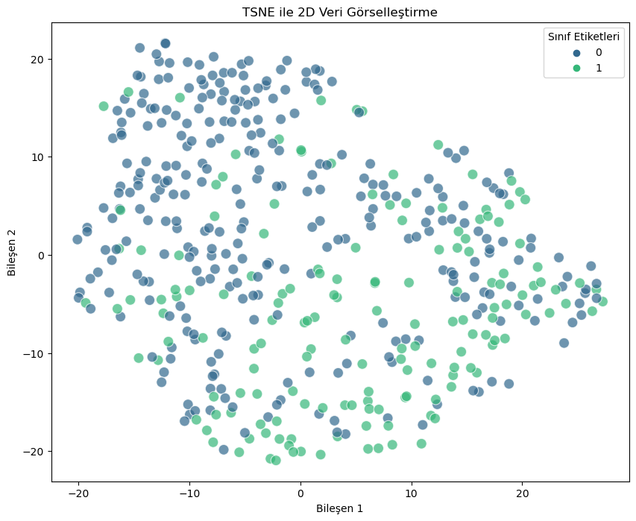
I. Öznitelikler arasındaki ilişkiler
Öznitelikler arasındaki korelasyon matrisine bakılarak bazı özelliklerin birbiriyle yüksek korelasyona sahip olduğu gözlemlenebilir. Örneğin, Age ve Pregnancies arasında diğerlerine nazaran daha yüksek bir ilişki var ancak böyle olması normal. Yaş ile hamilelik bağlantılı.
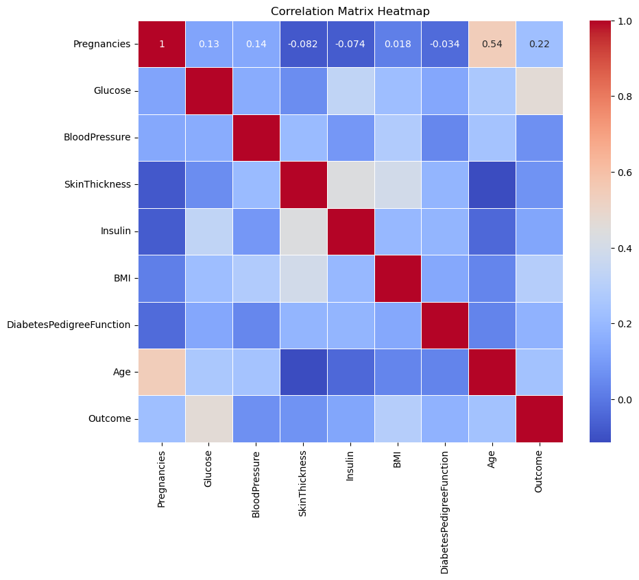
Rapor sonundaki “Ekler” başlığında kodumda kullandığım çeşitli veri ile ilgili inceleme(EDA) görselleri bulunmaktadır.

V. Kullanılan modeller
Eğitim / Çapraz Doğrulama / Test Ayrımı
Veri seti %60 eğitim, %20 çapraz doğrulama ve %20 test olarak ayrılmıştır.

Logistic Regression (Lojistik Regresyon):
Tanım: Lojistik regresyon, ikili sınıflandırma problemleri için yaygın olarak kullanılan bir modeldir. Sigmoid fonksiyonu kullanarak verileri 0 ve 1 arasında bir olasılık değeri olarak sınıflandırır.
Metodoloji: Model, tahmin edilen logit (log-odds) ile bağımsız değişkenler arasında doğrusal bir ilişki kurar ve çıktı olarak iki sınıf arasında bir olasılık verir.
Literatür: Lojistik regresyon, sağlık alanında hastalık tahminleri gibi ikili sınıflandırma problemlerinde yaygın olarak kullanılır.
Hosmer, D. W., Lemeshow, S., & Sturdivant, R. X. (2013). Applied logistic regression. John Wiley & Sons.[1]

Random Forest (Rastgele Orman):
Tanım: Random Forest, birçok karar ağacının ortalamasını alan bir topluluk (ensemble) öğrenme yöntemidir.
Metodoloji: Karar ağaçları farklı alt kümeler üzerinde eğitilir ve her ağacın çıktısı ile en fazla oy alan sınıf seçilir.
Literatür: Karar ağaçları ve topluluk yöntemleri üzerine yapılan çalışmalar, Random Forest'ın çok sayıda özellik ile iyi performans gösterdiğini ortaya koymuştur.
Cutler, D. R., Edwards, T. C., Beard, K. H., Cutler, A., Hess, K. T., Gibson, J., & Lawler, J. J. (2007). Random forests for classification in ecology[2]

Support Vector Machine (SVM):
Tanım: SVM, iki sınıfı ayıran en geniş marjini sağlayan bir hiper düzlem bulan sınıflandırma modelidir.
Metodoloji: Verileri lineer olarak ayıramayan durumlar için kernel fonksiyonları kullanılır.
Literatür: SVM, biyomedikal veri setlerinde (örneğin, hastalık teşhisi) başarıyla uygulanmış güçlü bir sınıflandırıcıdır.
Noble, W. S. (2006). What is a support vector machine? Nature Biotechnology[3]

KNeighbors Classifier (K-NN):
Tanım: K-Nearest Neighbors algoritması, sınıflandırma işlemi için en yakın K komşunun sınıfını göz önünde bulundurur.
Metodoloji: Eğitim aşaması yoktur; tahmin edilen noktaya en yakın K veri noktası kullanılarak sınıf kararı verilir.
Literatür: K-NN, özellikle küçük veri setleri üzerinde iyi performans gösterir ve genellikle referans olarak kullanılır.
Peterson, L. E. (2009). K-nearest neighbor[4]

Gradient Boosting (Aşamalı Artırma):
Tanım: Bu yöntem, hataları aşamalı olarak düzelten bir dizi zayıf öğreniciyi (genellikle karar ağacı) birleştirir.
Metodoloji: Her yeni ağaç, önceki ağaçların hatalarını düzeltecek şekilde eğitilir.
Literatür: Gradient Boosting, çeşitli veri setlerinde yüksek doğruluk oranlarıyla bilinir, özellikle karmaşık veri setlerinde etkili bir yöntemdir.
Natekin, A., & Knoll, A. (2013). Gradient boosting machines, a tutorial. [5]

XGBoost (eXtreme Gradient Boosting):
Tanım: XGBoost, Gradient Boosting’in optimize edilmiş bir versiyonudur ve hız, performans ve doğruluk açısından iyileştirmeler sunar.
Metodoloji: Ağaç yapılarını hızlı bir şekilde oluşturarak hataları minimize etmeye odaklanır.
Literatür: Kaggle gibi yarışma platformlarında, XGBoost sıkça en iyi modellerden biri olarak karşımıza çıkar.
Zhou, Z. H., & Feng, J. (2017). Deep forest: Towards an alternative to deep neural networks. In Proceedings of the 26th International Joint Conference on Artificial Intelligence[6]

MLP Classifier (Neural Network - Yapay Sinir Ağı):
Tanım: Çok katmanlı perceptron (MLP), bir veya daha fazla gizli katmana sahip bir ileri beslemeli sinir ağı modelidir.
Metodoloji: Her nöron, önceki katmandan gelen girdiler üzerinde ağırlıklar uygular ve aktivasyon fonksiyonu ile çıktı üretir.
Literatür: MLP, özellikle karmaşık veri setlerinde başarılı sonuçlar verir ve non-lineer ilişkileri öğrenme yeteneğine sahiptir.
Goodfellow, I., Bengio, Y., & Courville, A. (2016). Deep learning. [7]

AdaBoost (Adaptive Boosting):
Tanım: AdaBoost, zayıf öğrenicileri adaptif olarak birleştirerek güçlü bir sınıflandırıcı oluşturur.
Metodoloji: Her zayıf öğrenici, önceki öğrenicinin hatalarını düzeltmeye çalışır. Hatalı sınıflandırılan örneklere daha fazla ağırlık verilerek öğrenme süreci devam eder.
Literatür: AdaBoost, basit modellerle iyi sonuçlar elde etmek için kullanılır ve gürültüye karşı hassas olabilir.
Schapire, R. E. (2013). Explaining AdaBoost. In Empirical Inference[8]

Stacking (Yığınlama):
Tanım: Stacking, birden fazla modelin tahminlerini birleştirerek nihai tahmin yapan bir topluluk yöntemidir.
Metodoloji: Bazı temel modellerin tahminleri, son bir modelle (meta model) birleştirilir. Bu model, diğer modellerin en iyi performansını öğrenir.
Literatür: Stacking, topluluk modelleri arasında karmaşık ilişkiler kurarak genellikle daha iyi performans sağlar.
Breiman, L. (1996). Stacked regressions. [9]

Vı. . Test sonuçları
Bütün modellerin cross-validation test accuracy test auc sonucları
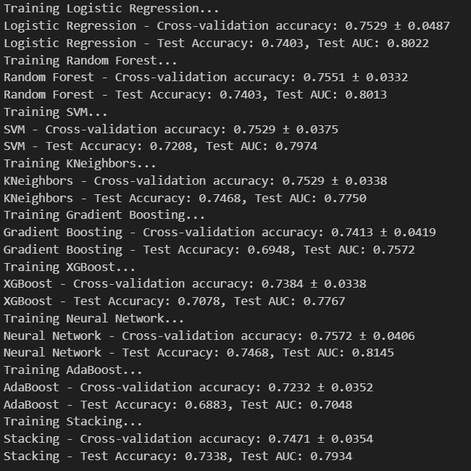
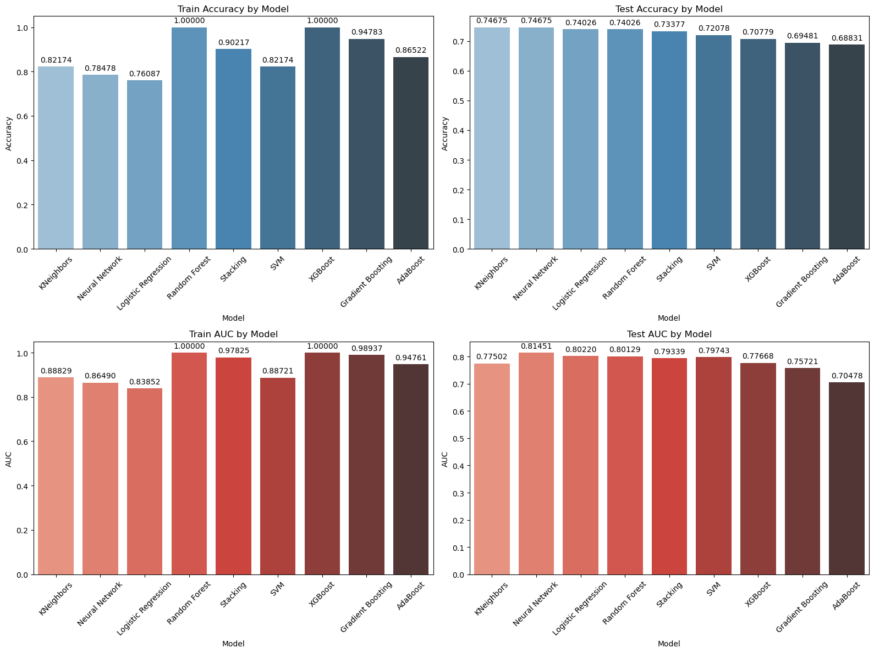

Butun modeller icin roc curve
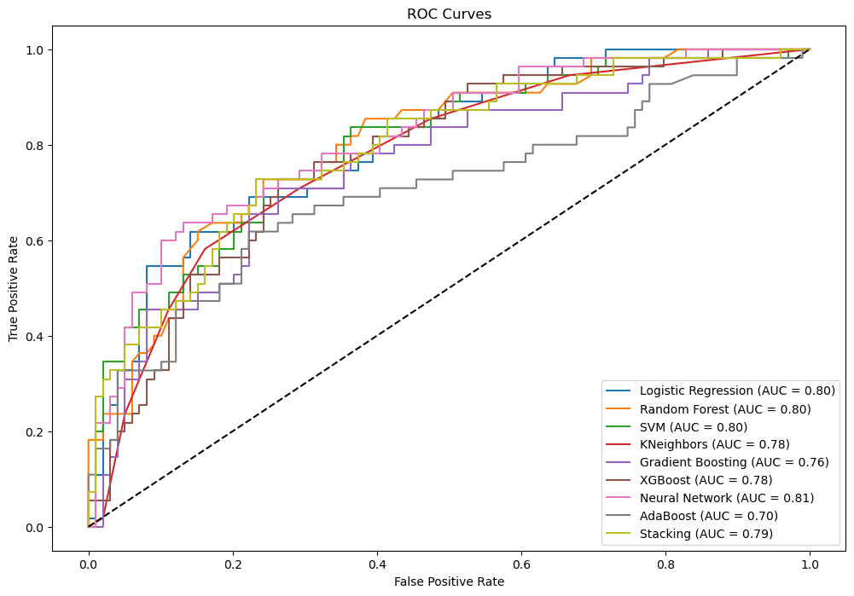
Tum modeller ıcın 1 kere ve 10 kere calıstırınca elde edılen sonuclar
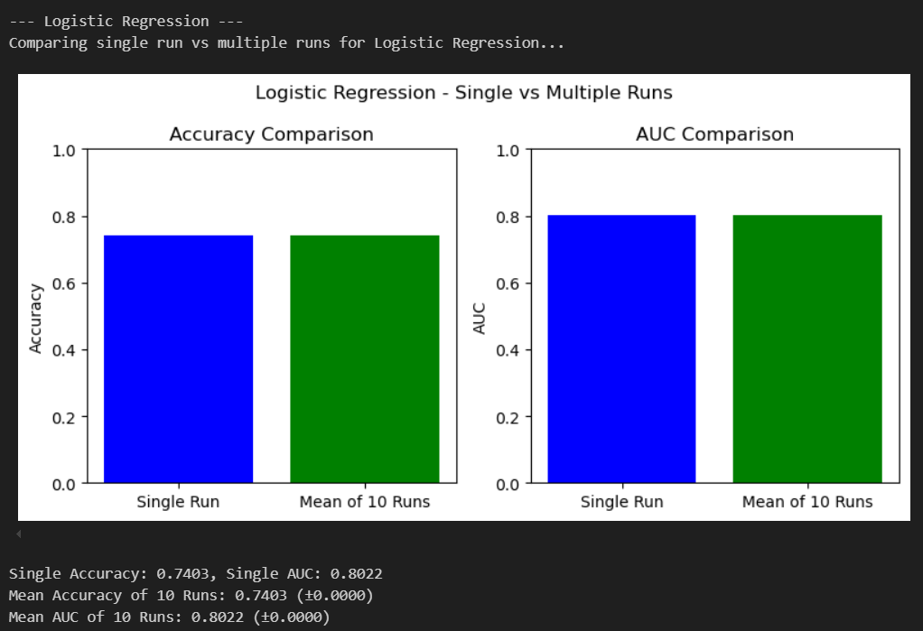
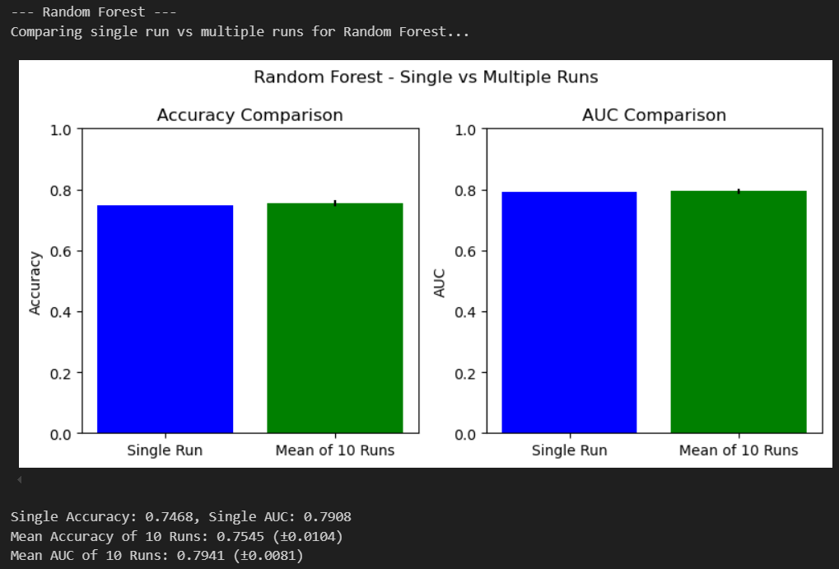
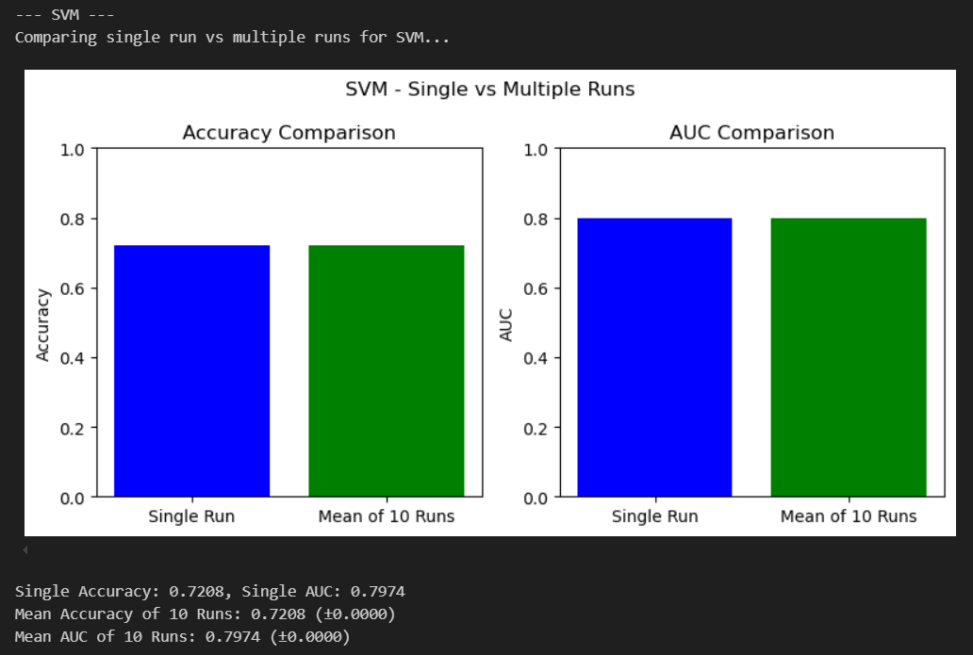
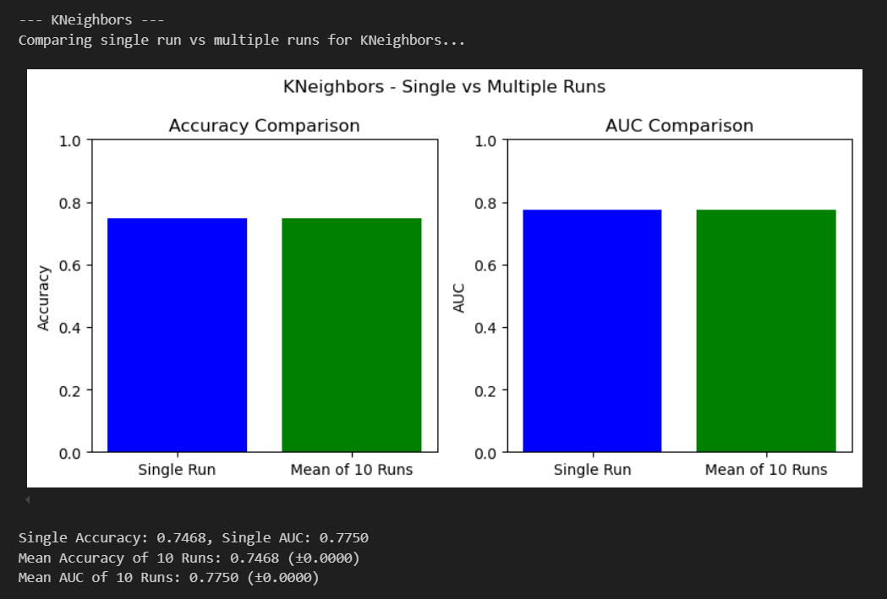
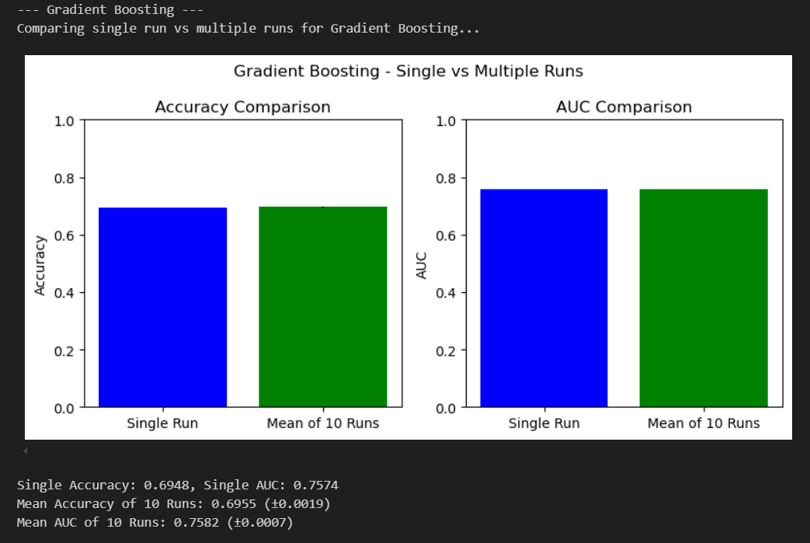
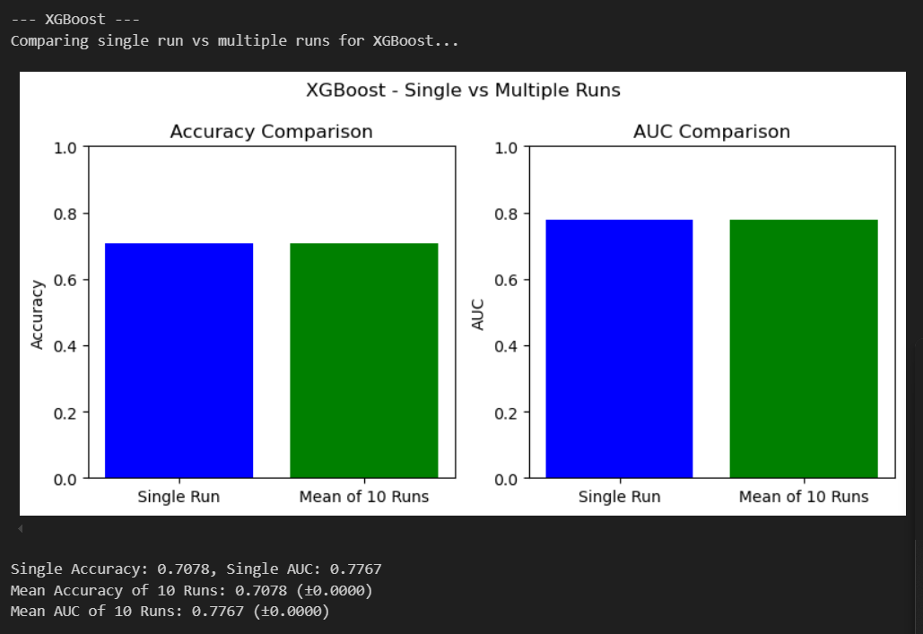
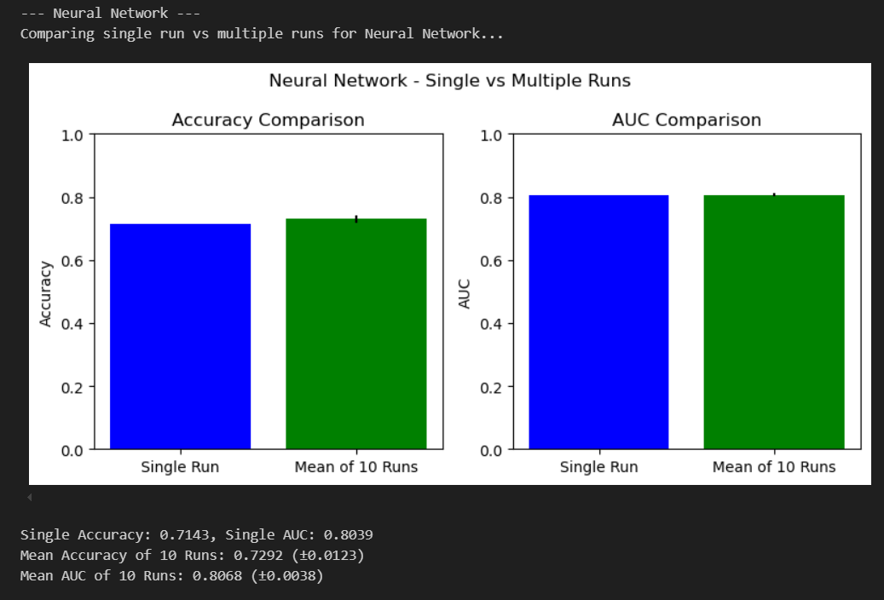
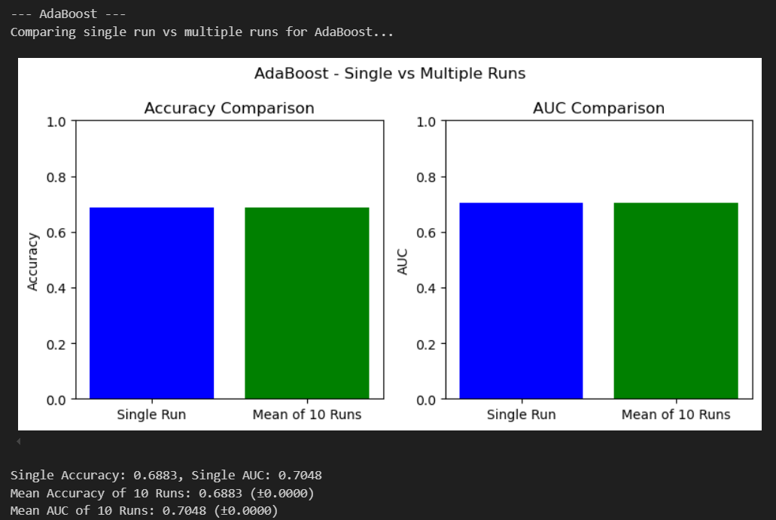
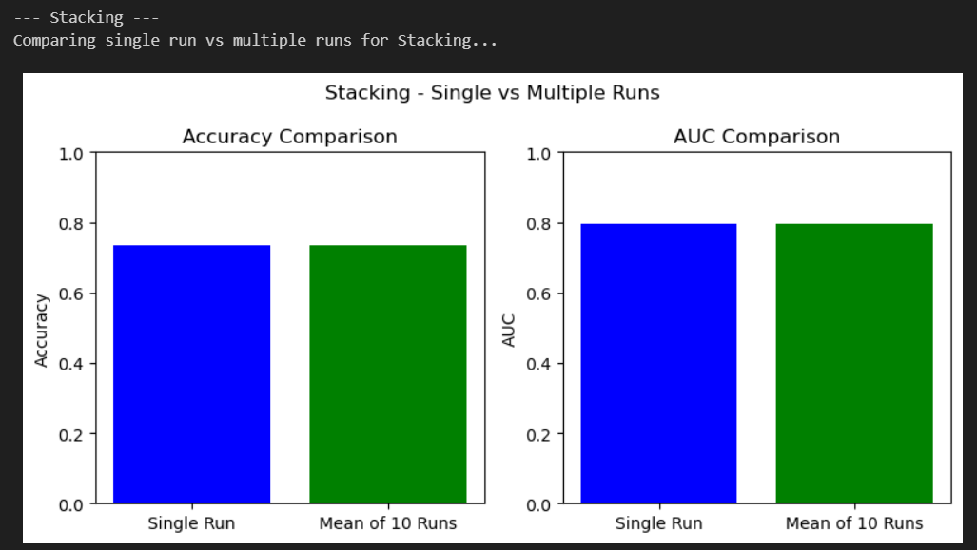
neural network ıcın Train Test Accuracy, Loss Doğrularının Görselleştirilmesi
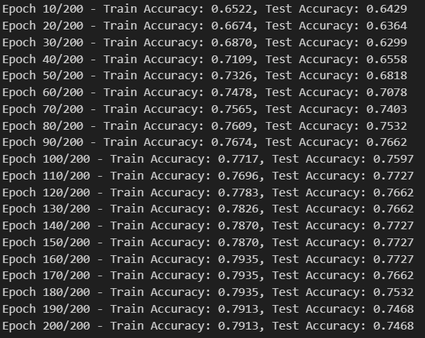
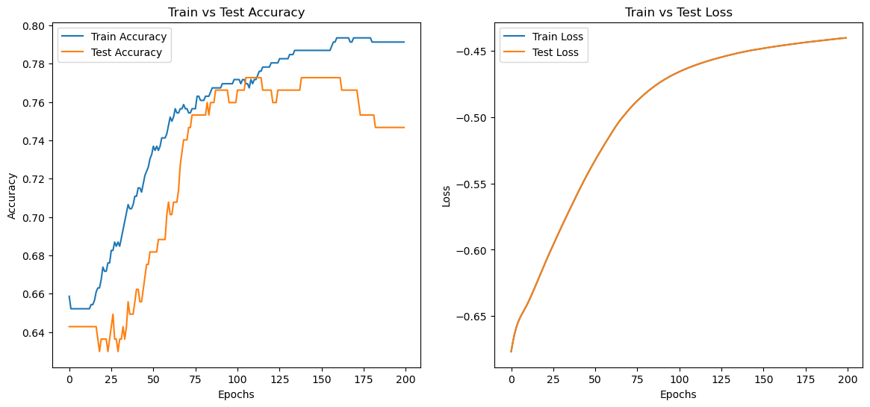
Butun modeller ıcın Confusion matrıx
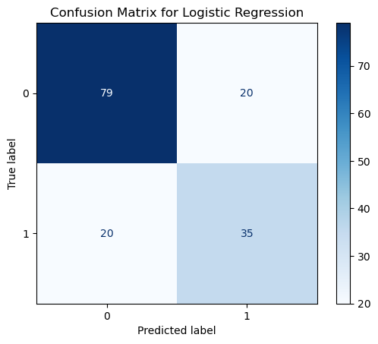
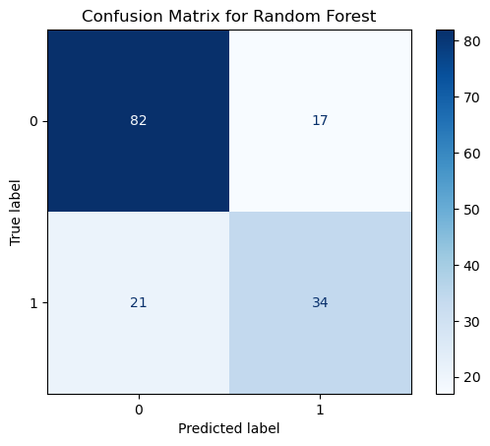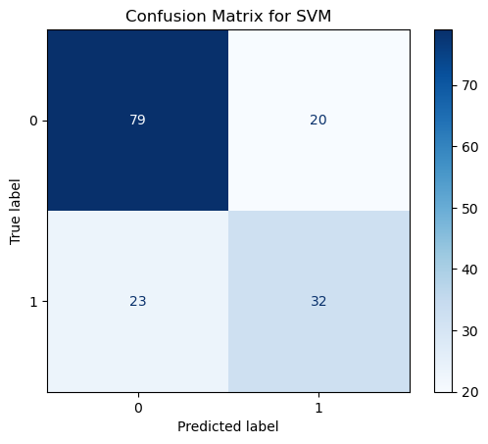
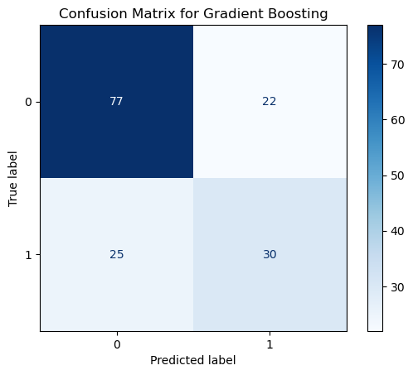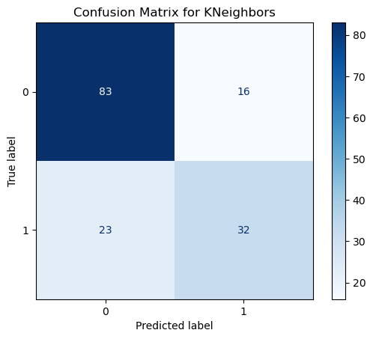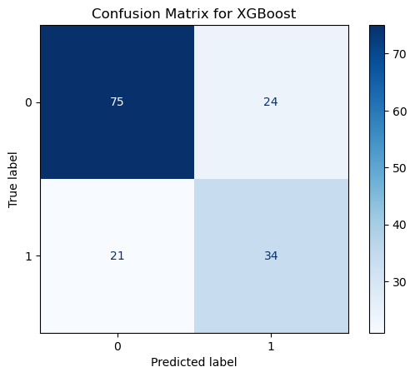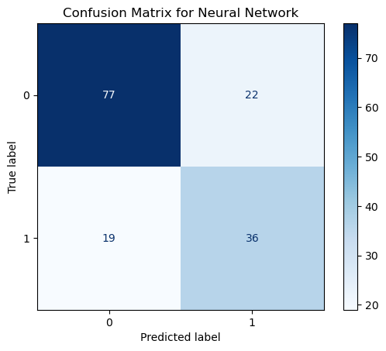
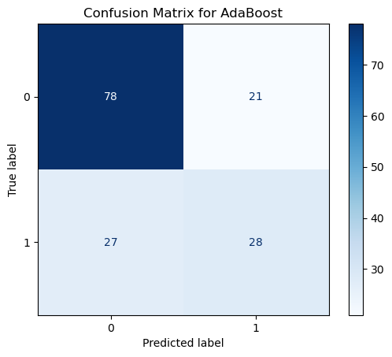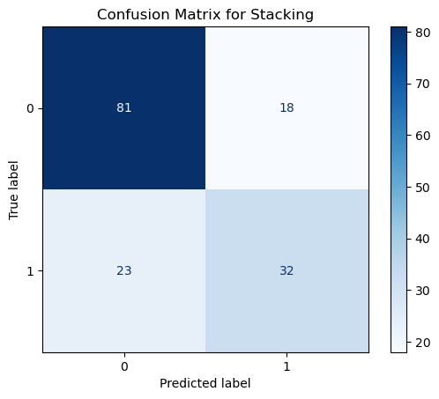
yorumlar
1. Logistic Regression
Cross-validation Accuracy: 0.7529 ± 0.0487 - Test Accuracy: 0.7403 - Test AUC: 0.8022 - Precision: 0.6364 - Recall: 0.6364 - F1-Score: 0.6364
Yorum: Logistic Regression modeli, doğruluğu ve AUC değerleri bakımından orta düzeyde performans göstermiştir. Precision ve Recall değerleri eşit olup, bu da modelin pozitif sınıfları dengeli bir şekilde tanıdığını gösterir. Ancak, F1-Score da orta seviyede kalmaktadır, bu da modelin performansının mükemmel olmadığını gösterir.
2. Random Forest
Cross-validation Accuracy: 0.7486 ± 0.0299 - Test Accuracy: 0.7532 - Test AUC: 0.7993 - Precision: 0.6545 - Recall: 0.6545 - F1-Score: 0.6545
Yorum: Random Forest modeli, Logistic Regression'a benzer bir performans sergilemiştir. Test Accuracy ve AUC değerleri oldukça yakındır. Precision ve Recall değerleri de eşit olup, F1-Score değerinin de aynı olması, modelin genel performansının dengeli olduğunu gösterir. Ancak, performansın iyileştirilmesi için daha karmaşık modeller denenebilir.
3. SVM (Support Vector Machine)
Cross-validation Accuracy: 0.7529 ± 0.0375 - Test Accuracy: 0.7208 - Test AUC: 0.7973 - Precision: 0.6154 - Recall: 0.5818 - F1-Score: 0.5981
Yorum: SVM modeli, diğer modellere kıyasla biraz daha düşük performans sergilemiştir. Test Accuracy ve AUC değerleri daha düşük olup, Precision ve Recall değerleri de düşüktür. Recall'un Precision'a göre daha düşük olması, modelin pozitif sınıfları tanımada daha az başarılı olduğunu göstermektedir.
4. KNeighbors (K-Nearest Neighbors)
Cross-validation Accuracy: 0.7529 ± 0.0338 - Test Accuracy: 0.7468 - Test AUC: 0.7750 - Precision: 0.6667 - Recall: 0.5818 - F1-Score: 0.6214
Yorum: KNN modeli, Test Accuracy bakımından ortalama bir performans göstermiştir. Ancak, AUC değeri diğer modellere kıyasla daha düşüktür. Precision değeri nispeten yüksek olsa da, Recall'un düşük olması modelin pozitif sınıfları atlamış olabileceğini gösterir.
5. Gradient Boosting
Cross-validation Accuracy: 0.7420 ± 0.0430 - Test Accuracy: 0.6948 - Test AUC: 0.7594 - Precision: 0.5769 - Recall: 0.5455 - F1-Score: 0.5607
Yorum: Gradient Boosting modeli, özellikle Test Accuracy ve AUC değerlerinde daha düşük performans göstermiştir. Precision ve Recall değerleri de düşüktür, bu da modelin sınıfları ayırt etmede zorlandığını gösterir. F1-Score da diğer modellere göre düşük kalmıştır.
6. XGBoost
Cross-validation Accuracy: 0.7384 ± 0.0338 -Test Accuracy: 0.7078 - Test AUC: 0.7767 - Precision: 0.5862 - Recall: 0.6182 -F1-Score: 0.6018
Yorum: XGBoost modeli, Gradient Boosting'e benzer şekilde orta seviyede performans göstermiştir. Ancak, Recall değerinin Precision'a göre biraz daha yüksek olması, modelin pozitif sınıfları daha iyi yakaladığını, fakat bazı yanlış pozitiflerin olabileceğini gösterir.
7. Neural Network
Cross-validation Accuracy: 0.7587 ± 0.0451 - Test Accuracy: 0.7532 - Test AUC: 0.8079 - Precision: 0.6545 - Recall: 0.6545 - F1-Score: 0.6545
Yorum: Neural Network modeli, Random Forest ve Logistic Regression modelleriyle oldukça benzer bir performans göstermiştir. Test Accuracy, AUC, Precision, Recall ve F1-Score değerleri dengeli olup, genel olarak modelin iyi bir performans sergilediğini göstermektedir. Neural Network'ün derin öğrenme kapasitesi, daha karmaşık veri yapılarıyla başa çıkabilir.
8. AdaBoost
Cross-validation Accuracy: 0.7232 ± 0.0352 - Test Accuracy: 0.6883 - Test AUC: 0.7048 - Precision: 0.5714 - Recall: 0.5091 - F1-Score: 0.5385
Yorum: AdaBoost modeli, diğer modellere kıyasla en düşük performansı göstermiştir. Precision, Recall ve F1-Score değerleri düşüktür, bu da modelin pozitif sınıfları tanımakta zorlandığını ve genel performansının yetersiz olduğunu göstermektedir.
9. Stacking
Cross-validation Accuracy: 0.7471 ± 0.0354 - Test Accuracy: 0.7338 - Test AUC: 0.7934 - Precision: 0.6400 - Recall: 0.5818 - F1-Score: 0.6095
Yorum: Stacking modeli, Logistic Regression ve Random Forest modellerine benzer bir performans göstermiştir. Test Accuracy ve AUC değerleri ortalama seviyede olup, Precision ve Recall değerleri dengelidir. F1-Score da diğer modellere benzer şekilde orta seviyededir.
Genel Değerlendirme
En İyi Modeller: Neural Network, Logistic Regression ve Random Forest modelleri, Test Accuracy, AUC, Precision, Recall ve F1-Score metriklerine göre en iyi performansı göstermektedir. Neural Network özellikle AUC'da öne çıkmıştır.
Orta Seviye Modeller: KNeighbors, SVM ve Stacking modelleri orta seviyede performans sergilemiş, ancak diğer modellere göre biraz daha düşük kalmıştır.
Düşük Performanslı Modeller: AdaBoost ve Gradient Boosting modelleri, diğer modellere kıyasla daha düşük performans göstermiştir.
Vıı. . Sonuçlar
Bu çalışmada, Pima Indians Diabetes Database üzerinde çeşitli makine öğrenimi modelleri kullanarak diyabet tahmini yaptık. Modeller arasında Lojistik Regresyon, Rastgele Orman (Random Forest), Destek Vektör Makineleri (SVM), K-Nearest Neighbors (KNN), Gradient Boosting, XGBoost, Yapay Sinir Ağları (MLP), AdaBoost ve Stacking yer alıyor. Veriyi önişleme, öznitelik seçimi ve boyut indirgeme işlemleriyle hazırlayıp, ardından bu modelleri eğiterek çapraz doğrulama, test doğruluğu ve AUC skorlarını değerlendirdik.
Bu çalışmada, diyabet tahmini için farklı makine öğrenimi modellerinin etkinliğini değerlendirdik ve her bir modelin güçlü ve zayıf yönlerini belirledik. Logistic Regression, Neural Network ve Stacking gibi modellerin, test doğruluğu ve AUC metriklerinde genel olarak daha iyi performans sergilediğini gözlemledik. Bu, lojistik regresyon gibi basit modellerin bile karmaşık modellerle rekabet edebileceğini ve bazen daha dengeli performans gösterebileceğini ortaya koydu.
Çalışmamız, Pima Indians Diabetes veriseti üzerine uygulanmış en iyi pratiklerin bir özetini sunarak, farklı algoritmaların diyabet tahmini üzerine etkisini gösteren bir karşılaştırma sağladı.
Zaman ve kaynak kısıtlamaları nedeniyle GridSearchCV optimizasyon teknikleri tam anlamıyla uygulanamadı. Daha basit şekilde uygulayabildim. Ayrıca, veri kümesinin pozitif ve negatif örnekler arasındaki dengesizlik için SMOTE yapamadım. Kendim SMOTE yapmayım denedim ancak yaptığım testler sonucunda SMOTE’un test sonuçlarını iyileştirmediğini gördüğüm için koda eklemedim.
Gelecek çalışmalarda, hiperparametre optimizasyonuna daha fazla odaklanarak her bir modelin performansını artırmak mümkün olabilir. Ayrıca, veri kümesinin dengesizliğini gidermek için SMOTE gibi teknikler kullanılarak daha dengeli bir sınıflandırma sağlanabilir. Derin öğrenme modelleri gibi daha karmaşık yaklaşımlar da test edilebilir. Son olarak, bu çalışma daha geniş bir veri kümesiyle tekrar edilerek, modelin genelleme yeteneği daha iyi değerlendirilebilir

References
- Hosmer, D. W., Lemeshow, S., & Sturdivant, R. X. (2013). Applied logistic regression. John Wiley & Sons. (Link)
- Cutler, D. R., Edwards, T. C., Beard, K. H., Cutler, A., Hess, K. T., Gibson, J., & Lawler, J. J. (2007). Random forests for classification in ecology. Ecology, 88(11), 2783-2792. (Link)
- Noble, W. S. (2006). What is a support vector machine? Nature Biotechnology, 24(12), 1565-1567. (Link)
- Peterson, L. E. (2009). K-nearest neighbor. Scholarpedia, 4(2), 1883.
- Natekin, A., & Knoll, A. (2013). Gradient boosting machines, a tutorial. Frontiers in Neurorobotics, 7, 21.
- Zhou, Z. H., & Feng, J. (2017). Deep forest: Towards an alternative to deep neural networks. In Proceedings of the 26th International Joint Conference on Artificial Intelligence (pp. 3553-3559).
- Goodfellow, I., Bengio, Y., & Courville, A. (2016). Deep learning. MIT press. (Link)
- Schapire, R. E. (2013). Explaining AdaBoost. In Empirical Inference (pp. 37-52). Springer, Berlin, Heidelberg. (Link)
- Breiman, L. (1996). Stacked regressions. Machine Learning, 24(1), 49-64. (Link)
- https://www.sciencedirect.com/science/article/pii/S2405959521000205
- https://www.sciencedirect.com/science/article/pii/S1877050920308024
- https://ieeexplore.ieee.org/abstract/document/9076634

Ekler
